**下陆区民政局2021年决算公开**

**目 　　 录**

**第一部分:部门基本情况**  
 一、部门主要职责  
 二、部门机构设置情况  
**第二部分**: **部门2021年部门决算表**  
一、收入支出决算总表                      
二、收入决算表                       
三、支出决算表                       
四、财政拨款收入支出决算总表         
五、一般公共预算财政拨款支出决算表          
六、一般公共预算财政拨款基本支出决算表    
七、一般公共预算财政拨款“三公”经费支出决算表    
八、政府性基金预算财政拨款收入支出决算表       
九、国有资本经营预算财政拨款支出决算表  
**第三部分：部门2021年部门决算情况说明**  
**一、**收支总体情况说明  
二、决算收入支出增减变化情况说明  
三、财政拨款收入支出决算情况说明  
四、一般公共预算财政拨款支出决算情况说明  
五、一般公共预算财政拨款基本支出决算情况说明  
六、一般公共预算财政拨款“三公”经费支出决算情况说明  
七、机关运行费执行情况说明  
八、政府采购支出情况说明  
九、国有资产占用情况说明  
十、其他情况  
十一、预算绩效情况说明  
**第四部分、名词解释**

**第一部分:部门基本情况**  
**一、**部门主要职责  
根据《市委办公室、市政府办公室关于印发<下陆区人民政府机构改革方案>的通知》（黄办发[2010]9号）文件精神，保留下陆区民政局为区政府工作部门，其主要职责：  
(一)贯彻民政事业发展法律法规草案、政策，拟定我区民政事业发展规划，制定部门规章和标准并组织实施。  
(二)贯彻社会团体、基金会、社会服务机构等社会组织登记和监督管理办法，依法对社会组织进行登记和执法监督管理  
(三)完善社会救助政策、标准，统筹社会救助体系建设，负责城乡居民最低生活保障、特困人员救助供养、临时救助、生活无着流浪乞讨人员救助工作。  
(四)贯彻城乡基层群众自治建设和社区治理政策，指导城乡社区治理体系和治理能力建设，提出加强和改进城乡基层政权建设的建议，推动基层民主政治建设。  
(五)贯彻行政区划管理、行政区域界线管理和地名管理的规定，组织、指导区、街道两级行政区域界线的勘定和管理工作，负责地名管理工作，负责本辖区内的各类门牌管理工作。  
(六)贯彻婚姻管理政策，推进婚俗改革。  
(七)贯彻殡葬管理政策、服务规范，推进殡葬改革。  
(八)统筹推进、督促指导、监督管理养老服务工作，拟订本辖区养老服务体系建设规划、政策并组织实施，承担老年人福利和特殊困难老年人救助工作。  
(九) 落实儿童福利、 孤弃儿童保障、儿童收养、儿童救助保护政策、标准，健全困境儿童保障制度。  
(十)促进辖区内慈善事业发展，指导社会捐助工作。  
(十一)根据社会工作、志愿服务政策和标准，会同有关部门推进社会工作人才队伍建设和志愿者队伍建设。  
(十二)落实残疾人权益保护政策，统筹推进残疾人福利制度建设和康复辅助器具产业发展。  
(十三)完成上级交办的其它任务。  
**二、部门机构设置情况**  
1、机构设置情况：下陆区民政局归口管理本级及下陆区民政事务综合服务中心。本单位内设置办公室、综合科、财务室等内设科室。  
2、编制情况：下陆区民政局核定编制数为5人，设局长1名，副局长2名。民政事务综合服务中心核定事业编制5人，核定领导职数1名，设主任1名。2021年在职人员共19人，其中在职在编人员7人，政府雇员0人，年末聘用人员12人；退休人员8人（已全部转入机关事业单位养老保险发放养老金）。  
**第二部分: 部门2021年部门决算表**  
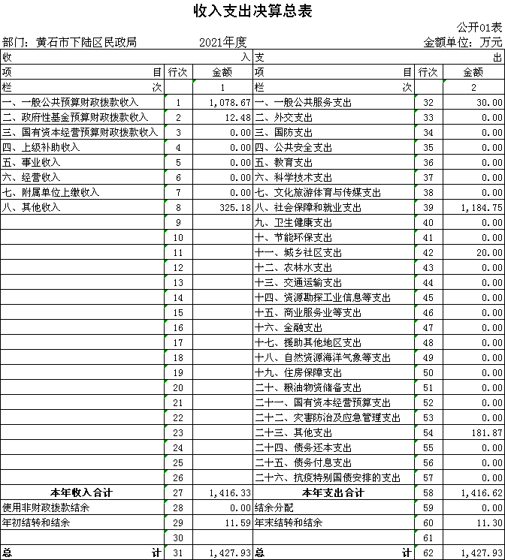

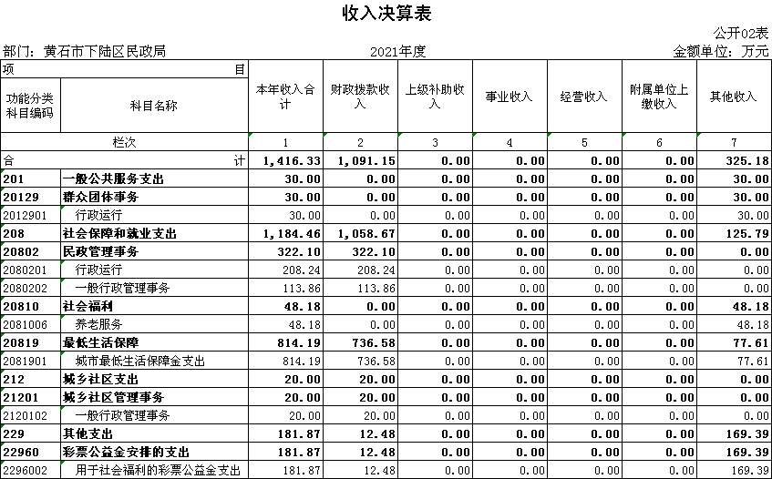

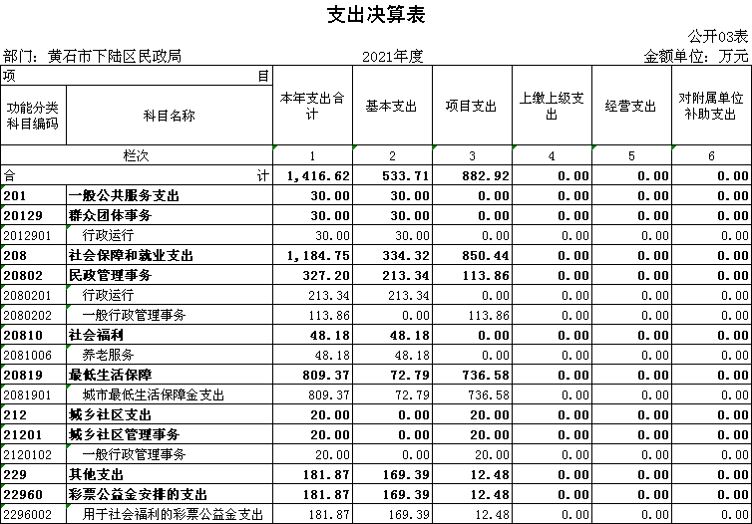

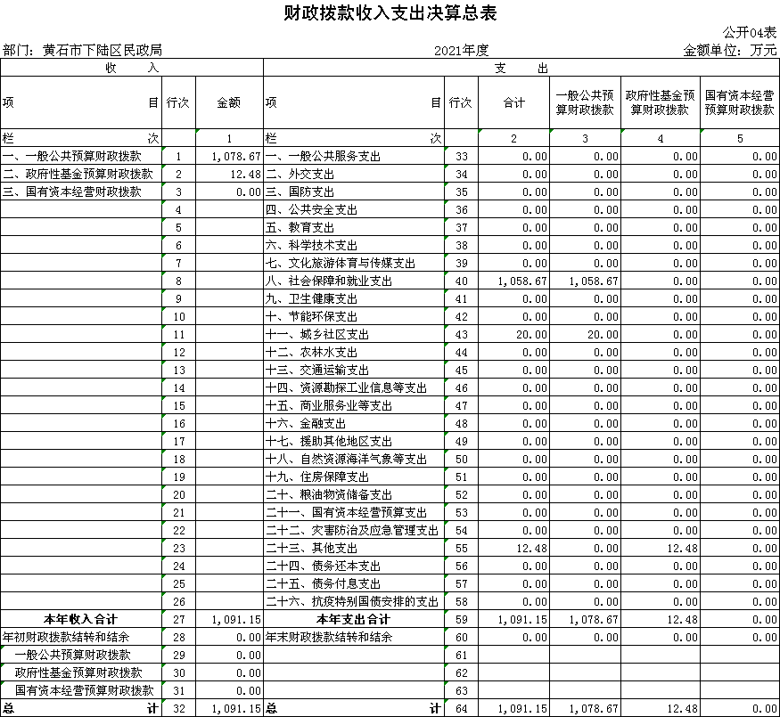

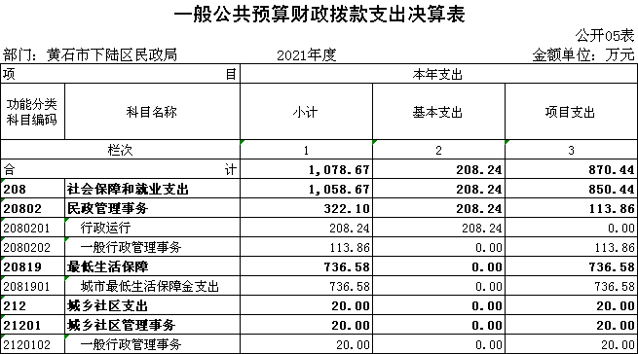

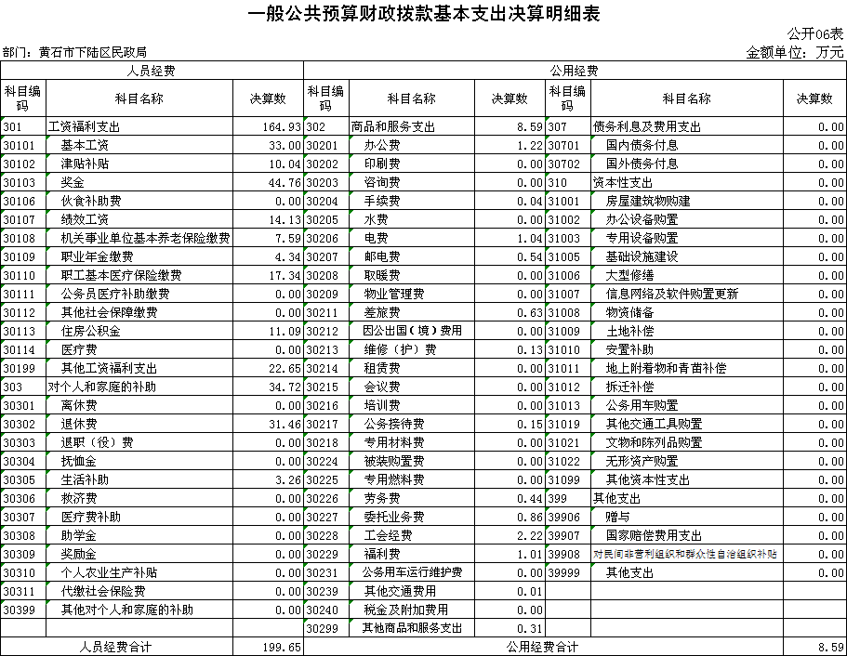

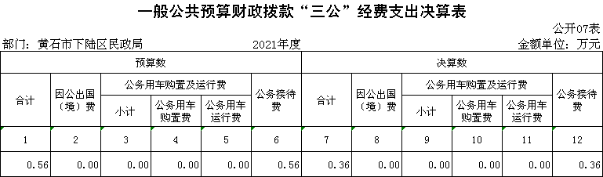

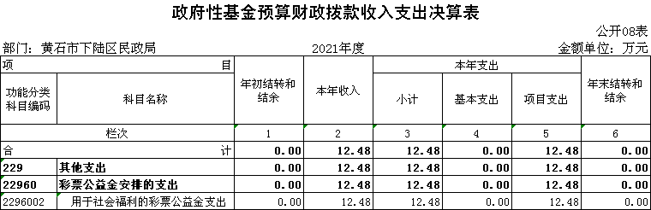

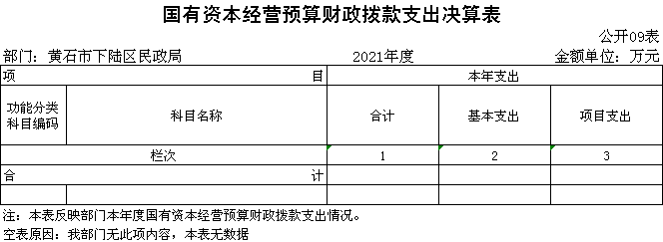

**第三部分：部门2021年部门决算情况说明**  
**一、收支总体情况说明**  
 下陆区民政局2021年度决算总收入合计1416.33万元，其中：财政拨款收入1078.67万元，占总收入的76.16%，政府性基金预算财政拨款收入12.48万元，占总收入0.88%，其他收入325.18万元，占总收入的22.96%。  
 2021年度支出1416.63万元，其中：基本支出533.71万元，占总支出的37.67%；项目支出882.92元，占总支出的62.33%。  
**二、2021年度决算收入支出增减变化情况**  
 下陆区民政局2020年度决算收入合计1416.33万元，与上年决算数616.57万元相比，增加799.76万元，主要原因是：今年增加困难群众救助中央补助资金。与年初预算304.82相比，增加1111.51万元，主要原因是：今年增加困难群众救助中央补助资金。  
 本单位2021年度支出1416.63万元，与上年决算数598.48相比，增加818.15万元，主要原因是：今年增加困难群众救助中央补助资金。与年初预算304.82相比，增加1111.81万元，主要原因是：今年增加困难群众救助中央补助资金。  
**三、2021年财政拨款收入支出决算情况说明**  
 下陆区民政局2021年财政拨款收入总计1091.15万元，年初结转结余0万元，其中：一般公共预算拨款1091.15万元，年初结转结余0万元；  
 2021年财政拨款支出总计1091.15万元，与年初预算数304.82万元相比增加786.33万元，原因是今年增加困难群众救助中央补助资金支出，与上年决算数479.15万元相比增加612万元，原因是今年增加困难群众救助中央补助资金支出。按支出性质分类：基本支出208.24万元，项目支出882.91万元。年末财政拨款结转和结余0万元。其中：一般公共预算拨款1091.15万元，年末财政拨款结转和结余0万元。  
**四、2021年一般公共预算财政拨款支出决算情况说明**  
 下陆区民政局2021年一般公共预算财政拨款支出决算数1078.67万元，与年初预算数为304.82万元相比增加773.85万元，其中：一般公共预算财政拨款增加773.85万元。  
      按支出功能分类，社会保障和就业支出1058.67万元，较上年增加683.42万元，增幅182.12%；城乡社区支出20万元，较上年增加20万元，增幅100%，其他支出12.48万元，增幅100%。  
**五、2021年一般公共预算财政拨款基本支出决算情况说明**  
 下陆区民政局2021年一般公共预算财政拨款基本支出208.24万元，较上年下降21.52万元，降幅9.37%。其中，人员经费支出164.93万元，较上年下降49.91万元，降幅23.23%。人员经费主要包括：基本工资、津贴补贴、奖金、社会保险缴费、离退休费、医疗费、住房公积金、职业年金、机关事业单位养老保险等支出。日常公用经费支出8.59万元，较上年下降了6.33万元，降幅42.43%。日常公用经费主要包括：办公费、印刷费、水费、电费、邮电费、物业管理费、差旅费、维修（护）费、租赁费、会议费、培训费、公务接待费、劳务费、工会经费、福利费、其他交通费、其他商品和服务支出、办公设备购置等。  
**六、一般公共预算财政拨款“三公”经费支出决算情况说明**  
 2021年度“三公”经费支出决算数为0.36万元，与2020年支出决算数0.18万元相比上涨0.18万元，涨幅100%。原因是今年有对口扶贫地来黄招待。与2021年预算0万元相比，增加0.36万元。原因是今年有对口扶贫地来黄招待。其中:  
1、因公出国（境）费用支出决算为0万元，,团组数为0组，人数为0人。与2020年决算数0万元持平，原因是我单位无因公出国（境）费用支出。与2021年预算数0万元相比持平，原因是我单位无因公出国（境）费用支出。  
2、2021年公务用车购置及运行维护费支出决算数为0万元，与2020年决算数0万元相比持平，原因是单位公车改革后无公务用车。与2021年预算数0万元相比持平，原因是单位公车改革后无公务用车。其中：  
（1）我单位公务用车购置费为0万元，车型为：无 ，本年度公务用车购置数0辆，公务用车保有量为0台。与2020年决算数0万元相比持平，原因是我单位未购置车辆。与2021年预算数0万元相比持平，原因是我单位未购置车辆。  
（2）公务用车运行维护费0万元，与2020年支出决算数0万元相比持平，原因是单位公车改革后无公务用车。与2021年预算数0万元相比持平,原因是单位公车改革后无公务用车。  
3、公务接待支出决算数为0.36万元、共招待2批次49人，与2021年预算数0万元相比增加0.36万元，原因是今年有对口扶贫地来黄招待。与2020年支出决算数0.18万元相比增加0.18万元，涨幅100%。主要原因：今年有对口扶贫地来黄招待。下一步我单位将认真贯彻落实中央八项规定精神和厉行节约要求，进一步从严控制支出。  
**七、机关运行经费执行情况说明**  
 2021年度机关运行经费决算数8.59万元，较年初预算数8万元增加0.59万元，增加的主要原因是：办公经费、印刷费等办公经费增加。 较2020年决算数14.92万元减少了6.33万元，减少的原因是去年有春节慰问辖区单位开支。2021年度机关运行经费主要用于办公费1.22万元、电费1.04万元、邮电费0.54万元，差旅费0.63万元、维修（护）费0.13万元、公务接待费0.15万元，劳务费0.44万元、委托劳动费0.86万元，工会经费2.22万元、福利费1.01万元、其他商品和服务支出0.31万元等。

**八、政府采购执行情况说明**

2021年度我单位政府采购预算计划金额0万元，其中一般公共预算0万元，其他资金0万元；主要用于购买货物0万元，工程0万元，服务0万元。  
 2021年度我单位政府实际采购金额4.66万元，其中一般公共预算4.66万元，其他资金0万元；主要用于购买货物4.66万元，工程0万元，服务0万元。2021年政府采购授予中小企业合同总额4.66万元，占政府采购合同总额的100%；其中：授予小微企业合同金额4.66万元，占政府采购支出总额的100%。  
 政府采购支出4.66万元比2020年度121.06万元减少了116.4万元，降幅96.15%，主要原因:去年有办公场地装修。  
**九、国有资产占用情况说明**  
 2021年度我单位共占有车辆数0台，其中：机要通信用车0台，应急保障用车0台，执法执勤用车0台，特种专用技术用车0台，其他用车0台；单价50万元以上通用设备0台；单价100万元以上专用设备0台。其他固定资产（不包含房屋）478.29万元。  
十、**其他情况**  
 本单位2021年无举借政府债务、无扶贫专项资金、无财政专项支出，无专项转移支付支出。  
2021年政府性基金预算支出12.48万元，与去年支出0万元相比增加12.48万元。是孤儿助学支出及支持社区经费支出。  
十一、**预算绩效工作开展情况**  
（一）**预算绩效管理工作开展情况**  
 根据预算绩效管理要求，我单位组织对2021年度一般公共预算项目支出全面开展绩效自评，共涉及项目7个，资金114.5万元（其中：一般公共预算拨款114.5万元，其他资金0万元，上年结余结转0万元），占一般公共预算项目支出总额的100%。从评价情况来看，2021年各项目绩效目标基本完成，项目立项程序完整、规范，绩效目标明确。预算编制合理，预算执行及时、有效；项目支出绩效自评结果较好，绩效管理水平不断提高，绩效指标体系建设逐渐丰富和完善。  
 单位组织开展了部门整体支出绩效评价工作，从评价情况来看，整体支出资金严格按照相关法律法规、规范性文件的要求进行支出，预算执行总额控制在年初预算批复和预算追加额度内且有结余；产出情况良好，各项工作在预定时间内及时实施完成，绝大部分产出指标的指标值已达到年初设定目标值；项目实施效果比较明显，绝大部分效益指标的指标值已达到年初设定目标值。

|  |  |  |  |  |  |  |  |  |
| --- | --- | --- | --- | --- | --- | --- | --- | --- |
| 2021年下陆区部门整体支出绩效自评表 | | | | | | | | |
| 填报单位（盖章）： | | 黄石市下陆区民政局 | | | 填报日期： |  | | |
| 单位名称 | | 黄石市下陆区民政局 | | | | 评价年度 | | 2021年 |
| 基本支出决算数总额 | | | | 533.71 | 项目支出决算数总额 | 882.92 | | |
| 部门整体支出总额预算执行情况（万元） | | | | 执行数（A） | 预算数（B） | 执行率（A/B） | | |
| 1416.63 | 1416.33 | 98.86% | | |
| 一级 指标 | 二级 指标 | 三级指标 | 分值 | 指标说明 | 评分标准 | 年初目标值 | 实际完成值 | 得分 |
| 投入 | 预算执行（35分） | 预算 完成率 （10分） | 10 | 预算完成率=（预算完成数/预算数）×100%，用以反映和考核部门（单位）预算完成程度。 预算完成数：部门（单位）本年度实际完成的预算数。 预算数：财政部门批复的本年度部门（单位）预算数。 | 预算完成率＝100%的，得10分。 预算完成率≥95%的，得9分。 预算完成率在90%（含）和95%之间，得8分。 预算完成率在85%（含）和90%之间，得7分。 预算完成率在80%（含）和85%之间，得6分。 预算完成率在70%（含）和80%之间，得4分。 预算完成率＜70%的，得0分。 | 1416.33 | 1416.63 | 9 |
| 预算调整率 （10分） | 10 | 预算调整率=（预算调整数/预算数）×100%，用以反映和考核部门（单位）预算的调整程度。 预算调整数：部门（单位）在本年度内涉及预算的追加、追减或结构调整的资金总和（因落实国家政策、发生不可抗力、上级部门或本级党委政府临时交办而产生的调整除外）。 预算包括一般公共预算与政府性基金预算。 | 预算调整率绝对值≤5%，得10分。 预算调整率绝对值＞5%的，每增加0.1个百分点扣0.1分，扣完为止。 | 1416.33 | 1416.63 | 9 |
| 支出进度率 （10分） | 10 | 支出进度率=（实际支出/支出预算）×100%，用以反映和考核部门（单位）预算执行的及时性和均衡性程度。 半年支出进度＝部门上半年实际支出/（上年结余结转+本年部门预算安排+上半年执行中追加追减）*100%。 前三季度支出进度＝部门前三季度实际支出/（上年结余结转+本年部门预算安排+前三季度执行中追加追减）*100%。 | 半年进度：进度率≥45%，得4分；进度率在40%（含）和45%之间，得2分；进度率＜40%，得0分。 前三季度进度：进度率≥75%，得6分；进度率在60%（含）和75%之间，得4分；进度率＜60%，得0分。 | 1416.33 | 1416.63 | 9 |
| 投入 | 预算执行（35分） | 预算编制准确率（5分） | 5 | 部门预算中除财政拨款外的其他收入预算与决算差异率。 预算编制准确率＝其他收入决算数/其他收入预算数×100%-100%。 | 预算编制准确率≤20%，得5分。 预算编制准确率在20%和40%（含）之间，得3分。 预算编制准确率＞40%，得0分。 | 0 | 325.18 | 0 |
| 过程 | 预算管理（20分） | “三公”经费控制率 （5分） | 5 | “三公”经费控制率=（“三公”经费实际支出数/“三公”经费预算安排数）×100%，用以反映和考核部门（单位）对“三公”经费的实际控制程度。 | 三公经费控制率 ≤100%，得5分，每增加0.1个百分点扣0.5分，扣完为止。 | 0.56 | 0.36 | 5 |
| 资产管理规范性 （5分） | 5 | 部门（单位）资产管理是否规范，用以反映和考核部门（单位）资产管理情况。 1.新增资产配置按预算执行。 2.资产有偿使用、处置按规定程序审批。 3.资产收益及时、足额上缴财政。 | 全部符合5分，有1项不符扣2分,扣完为止。 |  |  | 5 |
| 资金使用合规性 （10分） | 10 | 部门（单位）使用预算资金是否符合相关的预算财务管理制度的规定，用以反映和考核部门（单位）预算资金的规范运行情况。 1.符合国家财经法规和财务管理制度规定以及有关专项资金管理办法的规定； 2.资金的拨付有完整的审批程序和手续； 3.重大项目开支经过评估论证； 4.符合部门预算批复的用途； 5.不存在截留、挤占、挪用、虚列支出等情况。 | 全部符合10分,有1项不符扣2分，扣完为止。 |  |  | 10 |
| 效 果 | 运行效益（45分） | 行政运行经济性 | 5 | 现行行政运行经费支出预算编制方法的行政运行成本。 | 可使行政运行成本最经济为5分，可使行政运行成本较合理为3分，一般为2分，不合理为0分。 |  |  | 5 |
| 行政运行有效性 | 5 | 行政运行经费支出能否保障部门正常运行。 | 正常运行的得5分，基本正常得3分，不能正常运行的不得分。 |  |  | 5 |
| 专项运行经济效益 | 10 | 项目资金运行产生的经济效益 | 经济效益显著得10分；一般得5分，下降不得分。 |  |  | 9 |
| 专项运行社会效益 | 10 | 项目资金运行产生的社会效益 | 社会效益显著得10分；一般得5分；否则不得分。 |  |  | 9 |
| 专项运行可持续影响 | 15 | 1.项目完成后有经费安排能满足项目持续运行需要； 2.项目完成后有制度保障项目持续运行需要； 3.项目完成后有明确的项目管理机构、负责人对项目后继管理负责，满足持续运行需要。 | 全部符合15分,有1项不符扣5分，扣完为止。 |  |  | 14 |
| **评价结论（优、良、中、差）：** | | | | | | **总分** | | 89 |

**（二）部门决算中项目绩效自评结果**  
**1、精准扶贫专项经费**  
    项目全年预算数为50万元，其中：一般公共预算财政拨款50万元。执行数为50万元，完成预算100%。  
     主要产出和效益：落实国家政策，提高帮扶对象生活水平。一是一年半完成脱贫指标90%；二是一年半完成时效指标；三是提高扶贫对象收入，指标值：良好；四是有效的减少贫困人数，指标值：良好；五是改善扶贫对象居住环境，指标值：良好；六是提高扶贫对象居住环境，指标值：良好；七是提高扶贫对象生活水平，指标值：良好；八是让扶贫对象满意度达80%以上。  
    下一步改进措施：结合以往年度实际情况，科学测算相关工作经费预算，进一步提高预算编制的准确性。

**精准扶贫专项经费自评表**

|  |  |  |  |  |  |  |  |  |  |  |
| --- | --- | --- | --- | --- | --- | --- | --- | --- | --- | --- |
| 项目名称 | | 精准扶贫工作经费 | | | | | | | | |
| 主管部门 | | 下陆区民政局 | | | | 项目实施单位 | | | 下陆区民政局 | |
| 项目类别 | | 1、部门预算项目□ 2、上级专项□ | | | | | | | | |
| 项目属性 | | 1、持续性项目☑ 2、新增性项目□ | | | | | | | | |
| 项目类型 | | 1、常年性项目☑ 2、延续性项目□ 3、 一次性项目□ | | | | | | | | |
| 预算执行情况  (万元)  (20分) | |  | | 预算数(A) | 执行数(B) | | 执行率(B/A) | 得分  (20分*执行率) | | |
| 年度财政 资金总额 | | 50 | 50 | | 100% | 20 | | |
| **年**  **度**  **绩**  **效**  **目**  **标**  **1**  **(XX分 )** | **一级 指标** | **二级指标** | | **三级指标** | | | 年初目标值  (A) | 实际完成值  (B) | | 得分 |
| **产出**  **指标** | 数量指标 | | 帮扶村数 | | | 5 | 5 | | 10 |
| 质量指标 | | 资金使用合规率 | | | 100% | 100% | | 10 |
| 时效指标 | | 资金到位率 | | | 100% | 100% | | 10 |
| 成本指标 | | 预算执行率 | | | 100% | 100% | | 10 |
| **效益 指标** | 社会效益指标 | | 贫困脱贫情况 | | | 良好 | 良好 | | 13 |
| 可持续影响指标 | | 受益群众生活改善情况 | | | 良好 | 良好 | | 13 |
|  | |  | | |  |  | |  |
|  | |  | | |  |  | |  |
| **满意**  **度指**  **标** | 具体指标 | | 扶贫群众满意度 | | | ≥98% | 100% | | 9 |
|  | |  | | |  |  | |  |
| **年度 绩效 目标2** |  |  | |  | | |  |  | |  |
| …… |  |  | |  | | |  |  | |  |
| **总分** | 95 | | | | | | | | | |
| **偏差大或**  **目标未完成**  **原因分析** | | | 无 | | | | | | | |
| **改进措施及 结果应用方案** | | | 结合以往年度实际情况，科学测算相关工作经费预算，进一步提高预算编制的准确性。 | | | | | | | |

**2、**地名普查专项经费  
项目全年预算数为10万元，其中：一般公共预算财政拨款10万元。执行数为10万元，完成预算96.92%。  
    主要产出和效益：完成全区街道和社区界线实地勘定、勘界测绘，全面核对社区管理线，全面勘定街道界线。一是区域界线总长度182.44千米；二是推动街道、社区界线法定化85%；三是完成勘界时限100%；四是服务经济建设100%；五是推动我区治理体系和治理能力现代化100%；六是优化投资环境100%；七是推动行政管理规范化、精细化98%。  
下一步改进措施：结合以往年度实际情况，科学测算相关工作经费预算，进一步提高预算编制的准确性。

**地名普查专项经费项目自评表**

|  |  |  |  |  |  |  |  |  |  |  |
| --- | --- | --- | --- | --- | --- | --- | --- | --- | --- | --- |
| 项目名称 | | 地名普查专项经费 | | | | | | | | |
| 主管部门 | | 下陆区民政局 | | | | 项目实施单位 | | | 下陆区民政局 | |
| 项目类别 | | 1、部门预算项目□ 2、上级专项□ | | | | | | | | |
| 项目属性 | | 1、持续性项目☑ 2、新增性项目□ | | | | | | | | |
| 项目类型 | | 1、常年性项目☑ 2、延续性项目□ 3、 一次性项目□ | | | | | | | | |
| 预算执行情况  (万元)  (20分) | |  | | 预算数(A) | 执行数(B) | | 执行率(B/A) | 得分  (20分*执行率) | | |
| 年度财政 资金总额 | | 10 | 9.692 | | 96.92% | 19.38 | | |
| **年**  **度**  **绩**  **效**  **目**  **标**  **1**  **(XX分 )** | **一级 指标** | **二级指标** | | **三级指标** | | | 年初目标值  (A) | 实际完成值  (B) | | 得分 |
| **产出**  **指标** | 数量指标 | | 区域界线总长度 | | | 182.44千米 | 182.44千米 | | 10 |
| 质量指标 | | 推动街道、社区界线法定化 | | | 100% | 100% | | 10 |
| 时效指标 | | 完成勘界时限 | | | 100% | 100% | | 10 |
| 成本指标 | | 资金到位率 | | | 100% | 100% | | 10 |
| **效益 指标** | 经济效益指标 | | 服务经济建设 | | | 100% | 100% | | 7 |
| 社会效益指标 | | 推动我区治理体系和治理能力现代化 | | | 100% | 100% | | 6 |
| 环境效益指标 | | 优化投资环境 | | | 100% | 100% | | 6 |
| 可持续影响指标 | | 推动行政管理规范化、精细化 | | | 98% | 98% | | 6 |
| **满意**  **度指**  **标** | 具体指标 | | 居民满意度 | | | 98% | 99% | | 8 |
|  | |  | | |  |  | |  |
| **年度 绩效 目标**  **2** |  |  | |  | | |  |  | |  |
| …… |  |  | |  | | |  |  | |  |
| **总分** | 92.38 | | | | | | | | | |
| **偏差大或**  **目标未完成**  **原因分析** | | | 根据当年签订的合同据实结算 | | | | | | | |
| **改进措施及 结果应用方案** | | | 结合以往年度实际情况，科学测算相关工作经费预算，进一步提高预算编制的准确性。 | | | | | | | |

**3、社会组织服务中心专项经费**  
项目全年预算数为2万元，其中：一般公共预算财政拨款2万元。执行数为2万元，完成预算100%。  
主要产出和效益：开展社会组织规范化建设和发展工作。一是加强中心管理，强化制度建设；二是开展公益创投活动，情况良好；三是开展公益创投活动，四是推动我区社会组织健康发展。  
指标值：良好；  
下一步改进措施：结合以往年度实际情况，科学测算相关工作经费预算，进一步提高预算编制的准确性。

**社会组织服务中心专项经费项目自评表**

|  |  |  |  |  |  |  |  |  |  |  |
| --- | --- | --- | --- | --- | --- | --- | --- | --- | --- | --- |
| 项目名称 | | 社会组织服务中心专项经费 | | | | | | | | |
| 主管部门 | | 下陆区民政局 | | | | 项目实施单位 | | | 下陆区民政局 | |
| 项目类别 | | 1、部门预算项目□ 2、上级专项□ | | | | | | | | |
| 项目属性 | | 1、持续性项目☑ 2、新增性项目□ | | | | | | | | |
| 项目类型 | | 1、常年性项目☑ 2、延续性项目□ 3、 一次性项目□ | | | | | | | | |
| 预算执行情况  (万元)  (20分) | |  | | 预算数(A) | 执行数(B) | | 执行率(B/A) | 得分  (20分*执行率) | | |
| 年度财政 资金总额 | | 2 | 2 | | 100% | 20 | | |
| **年**  **度**  **绩**  **效**  **目**  **标**  **1**  **(XX分 )** | **一级 指标** | **二级指标** | | **三级指标** | | | 年初目标值  (A) | 实际完成值  (B) | | 得分 |
| **产出**  **指标** | 数量指标 | | 年检数 | | | 1次 | 1次 | | 10 |
| 质量指标 | | 坚强中心管理，强化制度建设 | | | 良好 | 良好 | | 9 |
| 时效指标 | | 年检频率 | | | 1次/年 | 1次/年 | | 9 |
| 成本指标 | | 社会组织服务中心费用 | | | 2万元 | 2万元 | | 10 |
| **效益 指标** | 社会效益指标 | | 开展公益创投活动产生的社会反响 | | | 良好 | 良好 | | 13 |
| 可持续影响指标 | | 推动我区社会组织持续健康发展 | | | 良好 | 良好 | | 13 |
|  | |  | | |  |  | |  |
|  | |  | | |  |  | |  |
| **满意**  **度指**  **标** | 具体指标 | | 群众对政策的满意度 | | | 良好 | 良好 | | 9 |
|  | |  | | |  |  | |  |
| **年度 绩效 目标**  **2** |  |  | |  | | |  |  | |  |
| …… |  |  | |  | | |  |  | |  |
| **总分** | 93 | | | | | | | | | |
| **偏差大或**  **目标未完成**  **原因分析** | | | 无 | | | | | | | |
| **改进措施及 结果应用方案** | | | 结合以往年度实际情况，科学测算相关工作经费预算，进一步提高预算编制的准确性。 | | | | | | | |

**4、社会救助工作专项经费**  
项目全年预算数为34万元，其中：一般公共预算财政拨款34万元。执行数为33.43万元，完成预算98.32%。  
主要产出和效益：一是在保险期内保障居民享受政策实惠；二是对符合要求的困难低保户、低收入家庭实现救急；三是在保险期内保障居民享受政策实惠；四是对符合要求的困难低保户、低收入家庭实现救急；五是保障比例100%；六是为群众实现有效救助，保障其基本生活，群众对政策的满意度95%。  
下一步改进措施：结合以往年度实际情况，科学测算相关工作经费预算，进一步提高预算编制的准确性。

**社会救助工作专项经费项目自评表**

|  |  |  |  |  |  |  |  |  |  |  |
| --- | --- | --- | --- | --- | --- | --- | --- | --- | --- | --- |
| 项目名称 | | 社会救助专项经费 | | | | | | | | |
| 主管部门 | | 下陆区民政局 | | | | 项目实施单位 | | | 下陆区民政局 | |
| 项目类别 | | 1、部门预算项目□ 2、上级专项□ | | | | | | | | |
| 项目属性 | | 1、持续性项目☑ 2、新增性项目□ | | | | | | | | |
| 项目类型 | | 1、常年性项目☑ 2、延续性项目□ 3、 一次性项目□ | | | | | | | | |
| 预算执行情况  (万元)  (20分) | |  | | 预算数(A) | 执行数(B) | | 执行率(B/A) | 得分  (20分*执行率) | | |
| 年度财政 资金总额 | | 34 | 33.43 | | 98.32% | 19.66 | | |
| **年**  **度**  **绩**  **效**  **目**  **标**  **1**  **(XX分 )** | **一级 指标** | **二级指标** | | **三级指标** | | | 年初目标值  (A) | 实际完成值  (B) | | 得分 |
| **产出**  **指标** | 数量指标 | | 参保居民人数 | | | 16万人 | 21万 | | 10 |
| 质量指标 | | 民生保险保障比例 | | | 100% | 100% | | 10 |
| 时效指标 | | 民生保险保障时间 | | | 1年 | 1年 | | 10 |
| 成本指标 | | 所需成本 | | | 34万 | 34万 | | 10 |
| **效益 指标** | 社会效益指标 | | 维护社会稳定，提升人民生活保障 | | | 良好 | 良好 | | 13 |
| 可持续影响指标 | | 造福下陆人民，让人民群众分享到“民生保险”带来的实惠 | | | 良好 | 良好 | | 13 |
|  | |  | | |  |  | |  |
|  | |  | | |  |  | |  |
| **满意**  **度指**  **标** | 具体指标 | | 下陆区人民群众对政策的满意度 | | | ≥95% | 96% | | 8 |
|  | |  | | |  |  | |  |
| **年度 绩效 目标**  **2** |  |  | |  | | |  |  | |  |
| …… |  |  | |  | | |  |  | |  |
| **总分** | 93.66 | | | | | | | | | |
| **偏差大或**  **目标未完成**  **原因分析** | | | 无 | | | | | | | |
| **改进措施及 结果应用方案** | | | 结合以往年度实际情况，科学测算相关工作经费预算，进一步提高预算编制的准确性。 | | | | | | | |

**5、婚姻登记处专项经费**  
项目全年预算数为1.5万元，其中：一般公共预算财政拨款1.5万元。执行数为1.5万元，完成预算100%。  
主要产出和效益：一是婚姻登记人数1800人；二是及时发放婚姻登记率100%；三是证书、声明书清晰完整100%。  
下一步改进措施：科学合理设置绩效指标和指标值，提高预算编制的准确性，进一步优化绩效管理工作。

**婚姻登记处专项经费项目自评表**

|  |  |  |  |  |  |  |  |  |  |  |
| --- | --- | --- | --- | --- | --- | --- | --- | --- | --- | --- |
| 项目名称 | | 婚姻登记专项经费 | | | | | | | | |
| 主管部门 | | 下陆区民政局 | | | | 项目实施单位 | | | 下陆区民政局 | |
| 项目类别 | | 1、部门预算项目□ 2、上级专项□ | | | | | | | | |
| 项目属性 | | 1、持续性项目☑ 2、新增性项目□ | | | | | | | | |
| 项目类型 | | 1、常年性项目☑ 2、延续性项目□ 3、 一次性项目□ | | | | | | | | |
| 预算执行情况  (万元)  (20分) | |  | | 预算数(A) | 执行数(B) | | 执行率(B/A) | 得分  (20分*执行率) | | |
| 年度财政 资金总额 | | 1.5 | 1.5 | | 100% | 20 | | |
| **年**  **度**  **绩**  **效**  **目**  **标**  **1**  **(XX分 )** | **一级 指标** | **二级指标** | | **三级指标** | | | 年初目标值  (A) | 实际完成值  (B) | | 得分 |
| **产出**  **指标** | 数量指标 | | 婚姻登记人数 | | | 2500人 | 2500人 | | 10 |
| 质量指标 | | 证书、声明书清晰度 | | | 良好 | 良好 | | 9 |
| 时效指标 | | 发放登记证书及时率 | | | 100% | 100% | | 10 |
| 成本指标 | | 婚登工作经费 | | | 1.5万 | 1.5万 | | 10 |
| **效益 指标** | 社会效益指标 | | 促进人民和谐幸福 | | | 良好 | 良好 | | 15 |
|  | |  | | |  |  | |  |
|  | |  | | |  |  | |  |
|  | |  | | |  |  | |  |
| **满意**  **度指**  **标** | 具体指标 | | 登记群众对政策表示满意度 | | | ≥98% | 98% | | 15 |
|  | |  | | |  |  | |  |
| **年度 绩效 目标**  **2** |  |  | |  | | |  |  | |  |
| …… |  |  | |  | | |  |  | |  |
| **总分** | 89 | | | | | | | | | |
| **偏差大或**  **目标未完成**  **原因分析** | | | 无 | | | | | | | |
| **改进措施及 结果应用方案** | | | 科学合理设置绩效指标和指标值，提高预算编制的准确性，进一步优化绩效管理工作 | | | | | | | |

**6、社区居委会换届选举经费**  
项目全年预算数为2万元，其中：一般公共预算财政拨款2万元。执行数为2万元，完成预算100%。  
主要产出和效益：一是换届社区数37个；二是换届选举工作顺利进行程度100%；三是换届及时率100%。  
下一步改进措施：推进城乡基层民主建设，提升社区文明建设，进一步优化绩效管理工作。

**社区居委会换届选举经费项目自评表**

|  |  |  |  |  |  |  |  |  |  |  |
| --- | --- | --- | --- | --- | --- | --- | --- | --- | --- | --- |
| 项目名称 | | 社区居委会换届选举费用 | | | | | | | | |
| 主管部门 | | 下陆区民政局 | | | | 项目实施单位 | | | 下陆区民政局 | |
| 项目类别 | | 1、部门预算项目□ 2、上级专项□ | | | | | | | | |
| 项目属性 | | 1、持续性项目☑ 2、新增性项目□ | | | | | | | | |
| 项目类型 | | 1、常年性项目☑ 2、延续性项目□ 3、 一次性项目□ | | | | | | | | |
| 预算执行情况  (万元)  (20分) | |  | | 预算数(A) | 执行数(B) | | 执行率(B/A) | 得分  (20分*执行率) | | |
| 年度财政 资金总额 | | 2 | 2 | | 100% | 20 | | |
| **年**  **度**  **绩**  **效**  **目**  **标**  **1**  **(XX分 )** | **一级 指标** | **二级指标** | | **三级指标** | | | 年初目标值  (A) | 实际完成值  (B) | | 得分 |
| **产出**  **指标** | 数量指标 | | 换届社区数 | | | 37个 | 37个 | | 10 |
| 质量指标 | | 换届选举工作顺利进行程度 | | | 100% | 100% | | 10 |
| 时效指标 | | 换届及时率 | | | 100% | 100% | | 10 |
| 成本指标 | | 预算执行率 | | | 100% | 100% | | 10 |
| **效益 指标** | 社会效益指标 | | 推进城乡基层民主建设 | | | 效果显著 | 效果显著 | | 13 |
| 环境效益指标 | | 提升社区文明建设 | | | 效果显著 | 效果显著 | | 13 |
|  | |  | | |  |  | |  |
|  | |  | | |  |  | |  |
| **满意**  **度指**  **标** | 具体指标 | | 党员群众满意度 | | | ≥95% | 96% | | 8 |
|  | |  | | |  |  | |  |
| **年度 绩效 目标**  **2** |  |  | |  | | |  |  | |  |
| …… |  |  | |  | | |  |  | |  |
| **总分** | 94 | | | | | | | | | |
| **偏差大或**  **目标未完成**  **原因分析** | | | 无 | | | | | | | |
| **改进措施及 结果应用方案** | | | 推进城乡基层民主建设，提升社区文明建设，进一步优化绩效管理工作。 | | | | | | | |

**7、春节慰问等专项经费**  
项目全年预算数为15万元，其中：一般公共预算财政拨款15万元。执行数为15万元，完成预算100%。  
主要产出和效益：一是慰问人数500人；二是慰问救济及时率100%；三是慰问时间在年底前完成。  
下一步改进措施：春节期间对全区困难群众开展慰问，进一步优化绩效管理工作。

**春节慰问等专项经费项目自评表**

|  |  |  |  |  |  |  |  |  |  |  |
| --- | --- | --- | --- | --- | --- | --- | --- | --- | --- | --- |
| 项目名称 | | 春节慰问等专项经费 | | | | | | | | |
| 主管部门 | | 下陆区民政局 | | | | 项目实施单位 | | | 下陆区民政局 | |
| 项目类别 | | 1、部门预算项目□ 2、上级专项□ | | | | | | | | |
| 项目属性 | | 1、持续性项目☑ 2、新增性项目□ | | | | | | | | |
| 项目类型 | | 1、常年性项目☑ 2、延续性项目□ 3、 一次性项目□ | | | | | | | | |
| 预算执行情况  (万元)  (20分) | |  | | 预算数(A) | 执行数(B) | | 执行率(B/A) | 得分  (20分*执行率) | | |
| 年度财政 资金总额 | | 15 | 15 | | 100% | 20 | | |
| **年**  **度**  **绩**  **效**  **目**  **标**  **1**  **(XX分 )** | **一级 指标** | **二级指标** | | **三级指标** | | | 年初目标值  (A) | 实际完成值  (B) | | 得分 |
| **产出**  **指标** | 数量指标 | | 慰问人数 | | | ≥500人 | 500 | | 10 |
| 质量指标 | | 慰问救济及时率 | | | 100% | 100% | | 10 |
| 时效指标 | | 慰问时间 | | | 年底 | 年底 | | 8 |
| 成本指标 | | 慰问标准 | | | 300元/人 | 300元/人 | | 8 |
| **效益 指标** | 社会效益指标 | | 促进大和谐大发展 | | | 效果显著 | 效果显著 | | 18 |
| …… | |  | | |  |  | |  |
| …… | |  | | |  |  | |  |
|  | |  | | |  |  | |  |
| **满意**  **度指**  **标** | 具体指标 | | 公众满意度 | | | ≥98% | 99% | | 18 |
|  | |  | | |  |  | |  |
| **年度 绩效 目标**  **2** |  |  | |  | | |  |  | |  |
| …… |  |  | |  | | |  |  | |  |
| **总分** | 92 | | | | | | | | | |
| **偏差大或**  **目标未完成**  **原因分析** | | | 无 | | | | | | | |
| **改进措施及 结果应用方案** | | | 春节期间对全区困难群众开展慰问，进一步优化绩效管理工作。 | | | | | | | |

**（三）绩效评级结果应用情况**  
1.部门绩效评价结果应用情况  
加强绩效评价结果应用，我单位将绩效自评结果作为以后年度该项目预算编制和安排财政资金的重要参考依据；将绩效自评结果按照要求向社会公开，自觉接受社会监督。  
2.部门绩效评价结果拟应用情况  
我单位将绩效自评结果与2022年预算编制相结合，对实施效果好的项目优先保障项目资金预算，并在编制预算的过程中，对绩效目标及指标进行梳理完善，完成绩效指标编制自评工作。同时加强内部控制管理，建立项目绩效考核机制，促进项目产出及效益提升，将绩效管理工作落到实处。  
  **第四部分、名词解释**  
一、财政拨款收入：指财政部门当年拨付的资金。  
二、事业收入：指事业单位开展专业业务活动及辅助活动所取得的收入。  
三、经营收入：指事业单位在专业业务活动及其辅助活动之外开展非独立核算经营活动取得的收入。  
四、其他收入：指除上述“财政拨款收入”、“事业收入”、“经营收入”等以外的收入。  
五、用事业基金弥补收支差额指事业单位在当年的“财政拨款收入”、“事业收入”、“经营收入”、“其他收入”不足以安排当年支出的情况下，使用以前年度积累的事业基金（事业单位当年收支相抵后按国家规定提取、用于弥补以后年度收支差额的基金）弥补本年度收支缺口的资金。  
六、年初结转和结余：指以前年度尚未完成、结转到本年 按有关规定继续使用的资金。  
七、结余分配：指事业单位按规定提取的职工福利基金、事业基金和缴纳的所得税，以及建设单位按规定应交回的基本建设竣工项目结余资金。  
八、年末结转和结余：指本年度或以前年度预算安排、因客观条件发生变化无法按原计划实施，需要延迟到以后年度按有关规定继续使用的资金。  
九、基本支出：指为保障机构正常运转、完成日常工作任务而发生的人员支出和公用支出。  
十、项目支出：指在基本支出之外为完成特定行政任务和事业发展目标所发生的支出。  
十一、经营支出：指事业单位在专业业务活动及其辅助活动之外开展非独立核算经营活动发生的支出。  
十二、“三公”经费：纳入财政预决算管理的“三公”经费，是指各部门用财政拨款安排的因公出国（境）费、公务用车购置及运行费和公务接待费。其中，因公出国（境）费反映单位公务出国（境）的国际旅费、国外城市间交通费、住宿费、伙食费、培训费、公杂费等支出；公务用车购置及运行费反映单位公务用车车辆购置支出（含车辆购置税）及租用费、燃料费、维修费、过路过桥费、保险费、安全奖励费用等支出；公务接待费反映单位按规定开支的各类公务接待（含外宾接待）支出。  
十三、机关运行经费：为保障行政单位（含参照公务员法管理的事业单位）运行用于购买货物和服务的各项资金，包括办公及印刷费、邮电费、差旅费、会议费、福利费、日常维修费、专用材料及一般设备购置费、办公用房水电费、办公用房取暖费、办公用房物业管理费、公务用车运行维护费以及其他费用。